Кабинет 1-11
Педагоги: Ефимова Ю.П., Макарова Е.А.
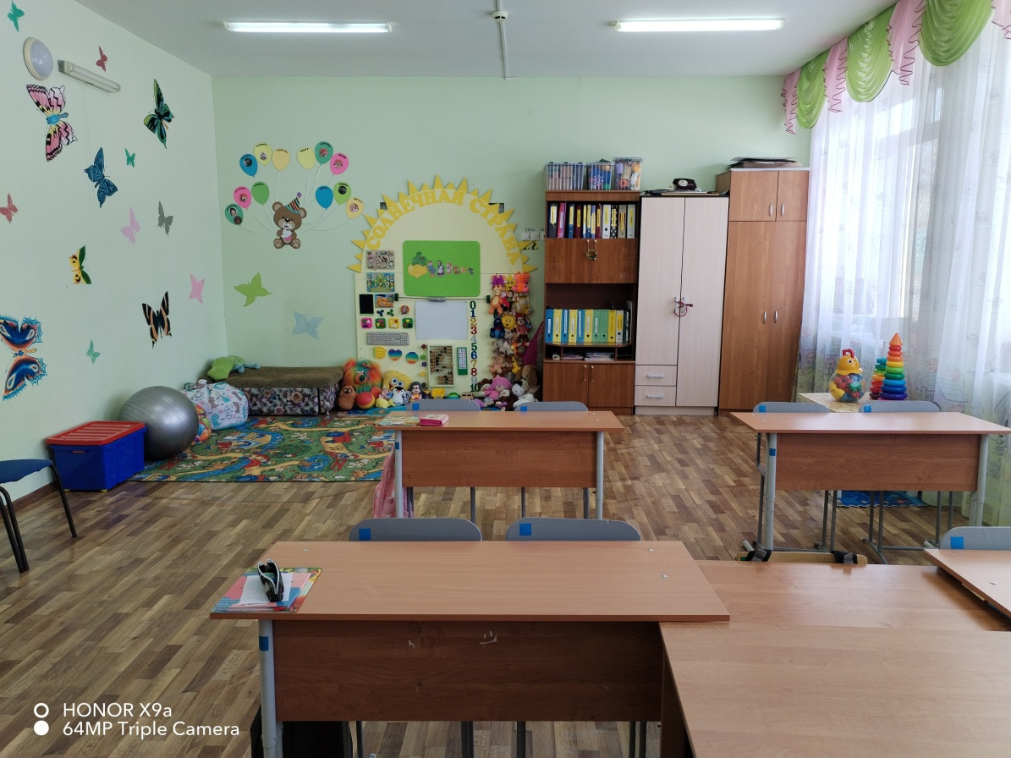

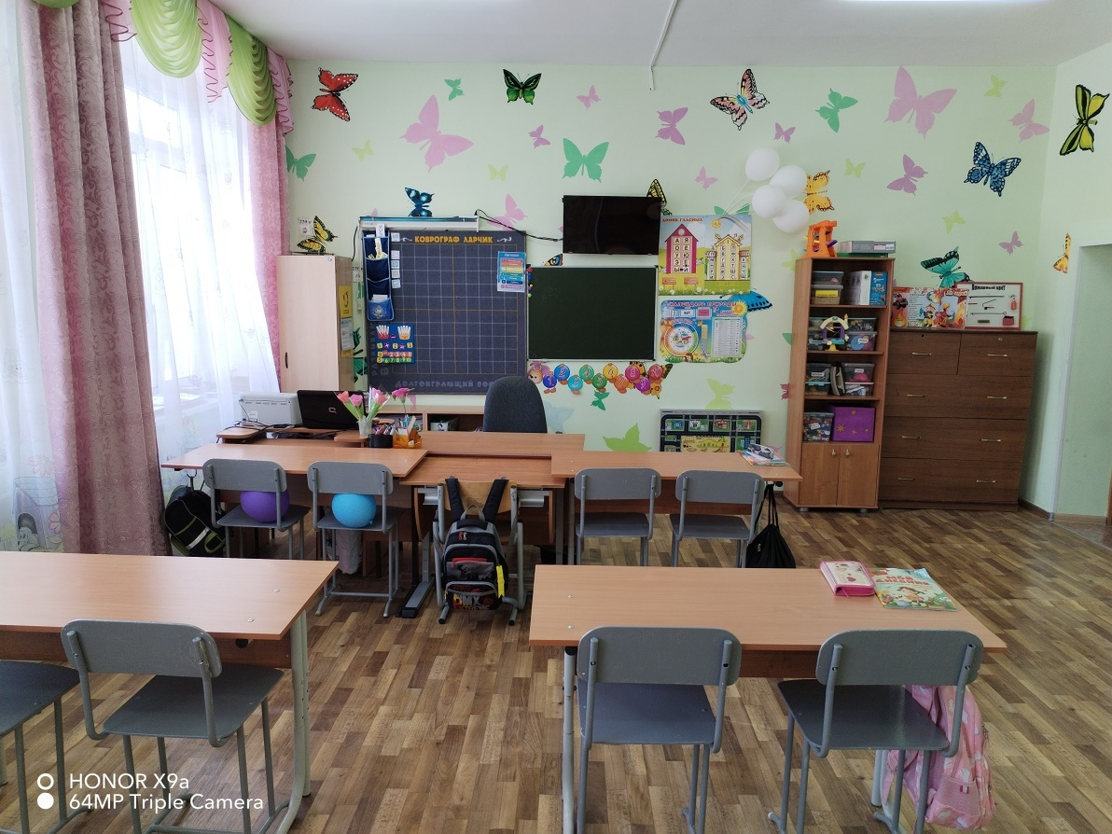
Техническое оснащение кабинета
Ноутбук | Compag | 1 шт
Принтер | Brother | 1 шт
Телевизор | Dexp | 1шт

Список мебели
Шкаф двухстворчатый коричневый | 1 шт
Шкаф двухстворчатый береза | 1 шт
Шкаф пенал | 1 шт
Диван | 1 шт
Стул мягкий | 3 шт
Кресло компьютерное | 1 шт
Парта | 4 шт
Парта индивидуальная | 1 шт
Стол учительский | 1 шт.
Стулья деревянные | 9 шт
Стол компьютерный | 1 шт
Пенал открытый | 1шт
Тумбочки | 2 шт.
Пенал закрытый | 1 шт

Учебно - развивающие пособия
Песочница интерактивная | 1 шт
Бизиборд | 1 шт
Коврограф | 1 шт
Доска магнитная меловая | 1 шт
Фитбол | 1 шт
Мягкий пуфик | 2 шт
Пластиковый контейнер (крупное лого) | 1 шт

